TARKVARAARENDUSE PROJEKTI DOKUMENTATSIOON

Dokumentatsiooni on vaja täita kohustuslikus korras vastavalt IS hin.kriteeriumitele (ISK).
IS: Antud vormi on vaja täita iga praktilise töö/ülesande kohta (v.a. sissejuhatavad harjutused).
ISK: Antud vormi on vaja täita iga praktilise töö/ülesande kohta.
Kasutatud ressursid ja lahenduskäik tuleb selgelt kirjeldada.

1. Praktilise töö sooritamise käik
Eesmärk: Õppida tegema Snake Game’i kolme erineva mängu põhjal.
Lühikirjeldus: Lõin Snake Game’i
GitHub link: Lisettlip/Snake-Game-: Siin kõik ussi mängud mida ma vaatasin ja mängisin. Lisaks siin on dokumentatsioon ja minu loomugline ehk 4 versioon neist kolmest ussi mäng.
Töötasid üksi või meeskonnas? (tööjaotus?): Üksinda.
Kas oled abi saanud kaasõppijalt või ise abistasid kaasõppijat (kellele ja mis ulatuses?) antud ülesande raames: Ei kasutanud kaasõppijate abi, kuigi kasutasin AI abi.

2. TI kasutamine
Kas kasutasid töö käigus tehisintellekti abi (nt ChatGPT, GitHub Copilot, DeepSeek vms)? Kasutasin ChatGPT abi.
Kui jah, siis millist TI-d ja milleks kasutasid (näiteks: koodi selgitamine, vigade otsimine, koodi genereerimine, idee leidmine vms)?
Koodi genereeimisel, ideede leidmisel ja koodi komenteerimisel.
Millised olid esitatud küsimused või käsud (promptid)?
Kas oleks hea idee lisada õunu mängu, Genereeli mulle nende kome ussi mängu põhjal minu ussi mäng.
Kuidas hindad saadud abi usaldusväärsust ja kas pidid seda kontrollima/parandama?
Ikka pidin kontrollima, sest iga AI teeb vigusi ja ta ei suuda kunagi sinu tahtmistele või juhitsele järgida, ning pidin ikka konntrollima

3. Esinenud probleemid ja nende lahenduskäik (allikad + kasutatud promptid):

Alguses oli kole, et pildid ja asjad mis ma tahtsin lisada olid valge taustaga, aga mu mängul oli must taustapilt, mis nägi päris kole välja. Siis parandasin selle ära, aga uss oli liiga paks ja liikus liiga kiiretsi ning lisasin endale sobiva kiiruse. Õunad ja kivid olid liiga väiksed, et ma ei näinud neid väga hästi pidin seda parandama.

4. Testimine
Kuidas? Kas testisid manuaalselt või kasutasid automaatseid teste*: Testin ise, et panen mängu käima ja vaatan, kas kõik funktsioonid toimivad ja kõik asjad, mida oli vaja lisada ülesandes.
Kas kood töötas ootuspäraselt? kui ei, siis milliseid parandusi tegid?
Ei olnud ootuspärane, kuna AI tegi mulle koodi, mis oli liiga pikk, et õppida ja seal oli palju ridasi, mis ma ei vajanud ja liiga edasi arenud kood oli.
Tulemus (kirjelda mis sai sul valmis ning ülesande võimalikud/kasutatavad funktsioonid).
Sain oma töö ilusti tehtud, aga siiski oli vaja palju vigasi parandada.
***
- https://realpython.com/pytest-python-testing/
- https://docs.pytest.org/en/stable/
- https://docs.python.org/3/library/unittest.html
- https://realpython.com/python-unittest/

5. Eneseanalüüs:
5.1. Kuidas sul läks? Ma arvan, et mul läks päris hästi.
5.2. Kas avastasid uusi Python'i tehnikaid või lähenemisi? Jah avastasin kuidas Snake Game’i luua ja mängida.
5.3. Enesehinnang. Hinda oma tööd skaalal 2–5, kus:
2 – Lävend on saavutamata (olulised puudused, töö jäi lõpetamata või ei vasta nõuetele)
3 – Lävend on nõrgalt saavutatud (töö on tehtud, kuid mitmed ülesande kriteeriumid vajaksid parandamist)
4 – Lävend on saavutatud (ülesanne on korrektselt täidetud ja vastab ootustele)
5 – Lävend on saavutatud ja ületatud (ülesanne on lahendatud suurepäraselt, lisatud lisaväärtust või ületanud ootused)
5.4. Mida teeksid järgmisel korral teisiti? Ma ei teeks midagi väga erilist teisti vaid seda, et loeks juhendid rohkem.
5.5. Kuidas mõjutas tehisintellekti kasutamine sinu õppimist ja arusaamist? Ei mõjuta, sest AI teeb palju vigasi mida pead ise parandama.
5.6. Kas tundsid, et AI tegi töö liiga lihtsaks või pigem aitas paremini mõista lahendust?
Ei teinud, sest pidin ise oma allikaid otsima ja erinevaid mänge katsetama, sest AI ei oska otsida õigeid ja mida vaja ja tihit peale annab ta linke, mis isegi ei tööta. See järel AI ei tee tööd liiga lihtsaks ning pigem aitab mõista mul rohkem.

Kolm mängu mida võrdlesin on all pool
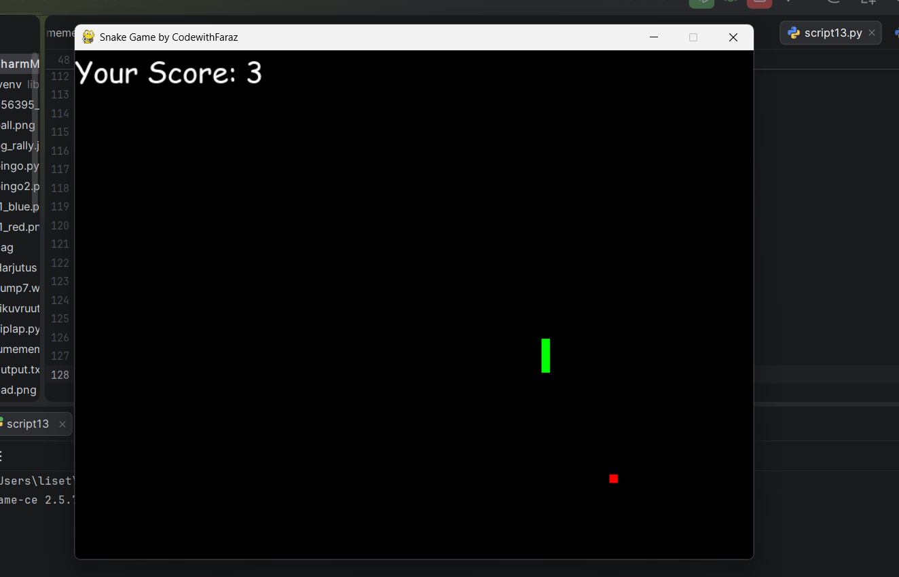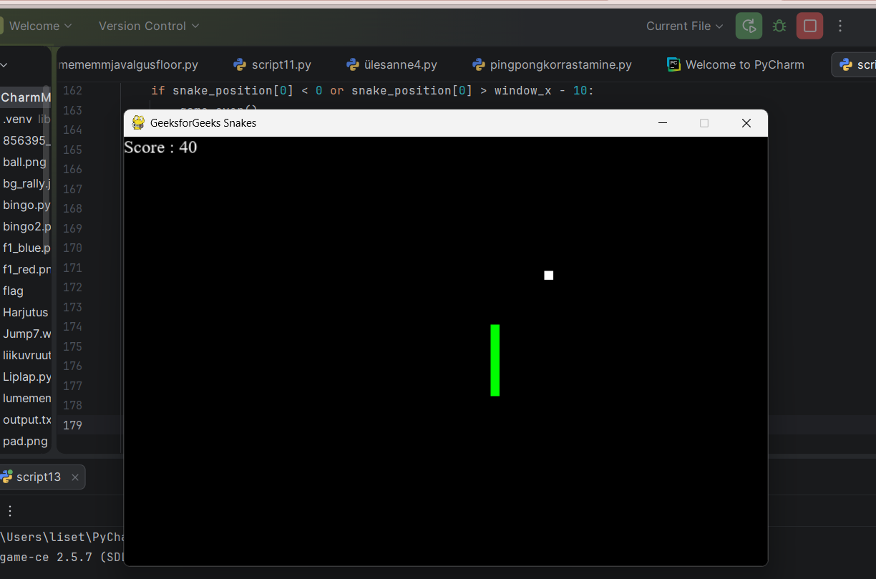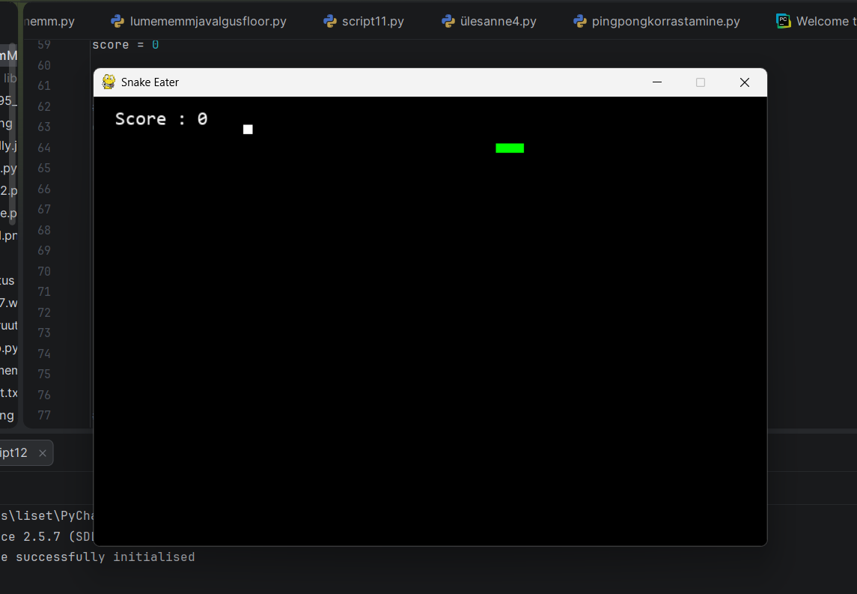
Siin on kolm erinevat ussi mängu. Suhteliselt kõik näevad sarnased välja kuigi on võetud erinevatest veebilehtedest. Kõige esimestest oli see hea, et punktid tulid ükshaaval ja oli aeglasem. Teisel oli kiirem, aga siiski polnud mitte üksgi raske vaid lihtsalt oma vead. Kõige parem game over oli teisel. Teisel kahel oli, et vajuta q kui tahad mängust lahkuda, aga see väga ei sobinud mulle. Sellel oli, et vajuta ESC nuppu, et mängust väljuda. Mida ma oleks soovinud, et neil oleks ristist mängust kinni panemine. Mida mitte ühelgil polnud.

